|  |  |
| --- | --- |
| BND THÀNH PHỐ THỦ ĐỨC **TRƯỜNG THCS TAM BÌNH**  **BỘ SGK CTST**  *(Đề gồm …. trang)* | **ĐỀ THAM KHẢO GIỮA HỌC KỲ 1**  **NĂM HỌC: 2024 – 2025**  **MÔN: TOÁN 6**  **Thời gian: 60 phút** *(không kể thời gian phát đề)* |

**A. TRẮC NGHIỆM: (3,0đ)**

**Câu 1**. Các số nguyên tố là :

**A.**2;4;6;8 **B.**2;3;5;7 **C.**3; 6; 9;12 **D.**1; 2; 3; 5

**Câu 2.** Trong các hình sau đây hình nào là hình bình hành

Hình 1 Hình 2 Hình 3 Hình 4

**A**. Hình 1 **B**. Hình 2 **C**. Hình 3 **D**. Hình 4

**Câu 3.** Chọn cụm từ thích hợp nhất điền vào chỗ trống: “Tứ giác có 4 cạnh bằng nhau và 4 góc bằng nhau là .........”

**A.** Hình bình hành **B.** Hình chữ nhật

**C.** Hình vuông **D.** Hình thoi

**Câu 4.** Số 20 trong hệ La Mã viết là:

1. XX **B.** XXI **C.** XIX **D.** XXV

**Câu 5.** Số 7 **Không** thuộc tập hợp nào sao đây

**A.**  . **B.** .

**C.** . **D.** .

**Câu 6.** Thứ tự thực hiện phép tính nào sau đây là đúng đối với biểu thức không có dấu ngoặc?

**A.** Cộng và trừ → Nhân và chia →Lũy thừa   **B.** Nhân và chia→Lũy thừa→ Cộng và trừ

**C.** Lũy thừa→ Nhân và chia → Cộng và trừ  **D.** Cả ba đáp án A,B,C đều đúng

**Câu 7.** Cho các số . Số chia hết cho là

**A.** . **B.** . **C.** . **D.** .

**Câu 8.** Trong các số sau, số nào là ước của 12?

1. 5 **B.** 8 **C.** 12  **D.** 24

**Câu 9.** Tập hợp A gồm các chữ số trong số “2022”. Tập hợp A có bao nhiêu phần tử?

**A.** 2 phần tử. **B.** 3 phần tử. **C**. 5 phần tử. **D.** 4 phần tử.

**Câu 10.** Trong các số sau đây, số nào là hợp số?

1. 9 **B.** 11 **C.** 13 **D.** 17

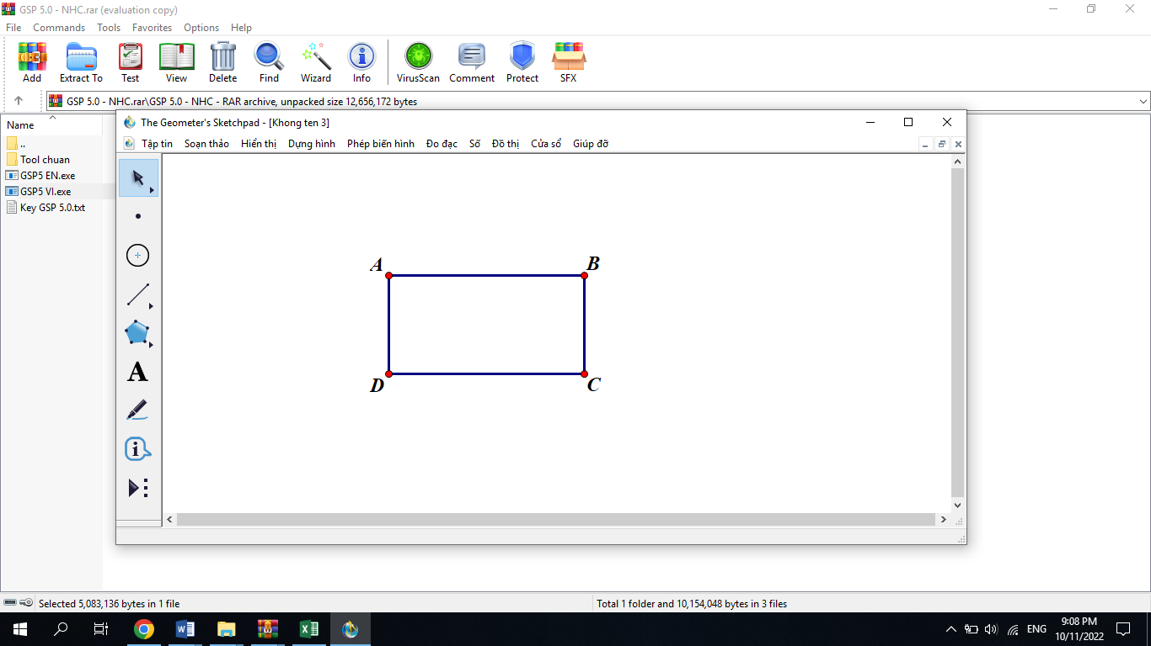**Câu 11.** Cho hình chữ nhật ABCD, các cặp cạnh song song là

**A.** AB và CD, BC và AD  **B.** AC và CD, BC và AD

**C.** AD và CD, BC và AD **D.** AB và AD, BC và DC

**Câu 12.** Cho tam giác đều MNP có MN = 5cm, khẳng định nào sau đây đúng?

**A.** NP = 3cm **B.** MP = 4cm **C.** NP = 6cm  **D.** MP = 5cm

**B. TỰ LUẬN: (7,0đ)**

**Bài 1. (1,0đ)** Cho B là tập hợp các số tự nhiên nhỏ hơn 6.

1. Viết tập hợp B bằng cách liệt kê.
2. Điền vào ô trống các kí hiệu  :

0 B 6 B

**Bài 2. (1,5đ)** Thực hiện phép tính:

a)  b) 

**Bài 3. (1,5đ)**  Tìm số tự nhiên x, biết:

1.  b)

**Bài 4.** (**0,5đ)** Anh Sơn vào siêu thị mua 2 chiếc áo phông giá 125 000 đồng/chiếc; 3 chiếc quần sọc giá 95 000 đồng/chiếc; 5 chiếc khăn mặt giá 17 000 đồng/chiếc.Tính tổng số tiền anh Sơn cần phải trả khi mua các mặt hàng trên.

**Bài 5. (1,0đ)** Lớp 6A có 18 bạn nam và 24 bạn nữ. Trong một buổi sinh hoạt lớp, bạn lớp trưởng dự kiến chia lớp thành từng nhóm sao cho số bạn nam và bạn nữ trong mỗi nhóm đều bằng nhau. Hỏi có thể chia được nhiều nhất bao nhiêu nhóm?

**Bài 6. (1,0đ)** Quan sát hình bên. Em hãy mô tả về cạnh, góc và đường chéo của hình chữ nhật HIKE.

**Bài 7.** **(0,5 đ)**  Cho A = ( 1.2.3.4.5.6 + 6930 )

Hỏi A có chia hết cho 2; 3; 5 và 9 không? Vì sao?

**--- HẾT ----**

|  |  |
| --- | --- |
| UBND THÀNH PHỐ THỦ ĐỨC  **TRƯỜNG THCS TAM BÌNH** | **HƯỚNG DẪN CHẤM**  **ĐỀ KIỂM TRA GIỮA HỌC KÌ I**  **MÔN TOÁN 6**  **Năm học: 2024-2025** |
|  |  |

**I. TRẮC NGHIỆM****: (3,0 điểm)**

|  |  |  |  |  |  |  |  |
| --- | --- | --- | --- | --- | --- | --- | --- |
| **Câu** | **Đáp án** | **Câu** | **Đáp án** | **Câu** | **Đáp án** | **Câu** | **Đáp án** |
|  | **B** |  | **A** |  | **B** |  | **A** |
|  | **D** |  | **A** |  | **C** |  | **A** |
|  | **C** |  | **C** |  | **D** |  | **D** |

**II. TỰ LUẬN: (7,0 điểm)**

|  |  |  |
| --- | --- | --- |
| **Câu** | **Nội dung đáp án** | **Thang điểm** |
| **Bài 1 (1,0 điểm)** |  | **0,25x2** |
| 1. Điền đúng | **0,25x2** |
| **Bài 2 ( 1,5 điểm)** |  |  |
| **a)** | **0,25x3** |
| b) | **0,25x3** |
| **Bài 3 (0,5 điểm)** |  |  |
|  | **0,25x3** |
|  |  | **0,25x3** |
| **Bài 4 (0,5 điểm)** | Số tiền Anh Sơn phải trả khi mua 2 áo phông, 5 quần sọc, 3 khăn mặt là:  đồng |  |
| **Bài 5 (1,0 điểm)** | + Gọi x là số nhóm được chia nhiều nhất ( x N* )  + Lập luận được:  x = ƯCLN(24, 18)  + Tính được: ƯCLN(24; 18) = 6  + Kết luận | **0,25x4** |
| **Bài 6.** **(1,0 điểm)** | Mô tả đúng về cạnh, góc, đường chéo | **0,25x4** |
| **Bài 7.** **(0,5 điểm)** | Giải thích đúng | **0,25x2** |

**----- HẾT -----**